附件二：
参考图片
序号 | 配件名称 | 配件型号  (mm毫米) | 配件样式
1 | PMC集装托架前轮（含轮芯总成、瓦房牌轴承） | 300*125mm | 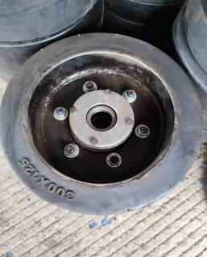
2 | PMC集装托架后轮（含轮芯总成、瓦房牌轴承） | 350*100mm | 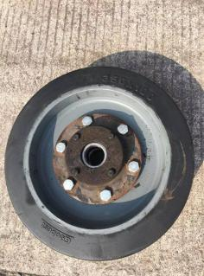
3 | PMC集装托架链条锁扣 | Q8大小、400mm  带锁扣 | 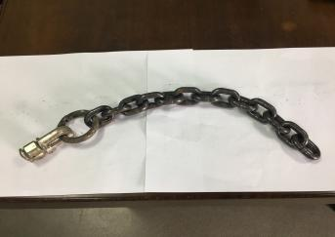
4 | AKE集装托架滚筒 | 420mm | 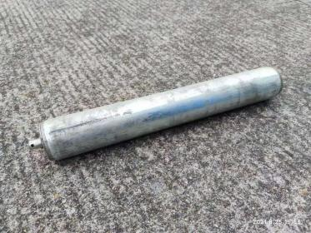
5 | AKE集装托架磨盘 | 400mm | 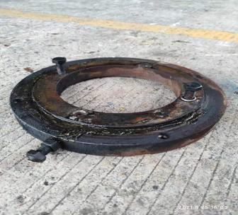
6 | AKE集装托架牵引刹车总成（带调节） | 拉杆间距mm | 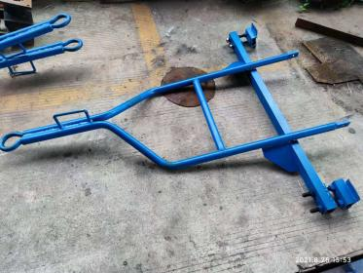
7 | AKE集装托架轮胎钢圈 | 15×4-1/2-8（3.0） | 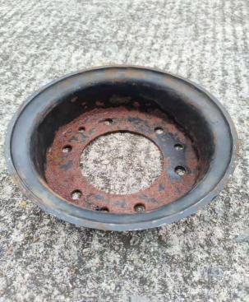
8 | 三围栏平台车牵引刹车总成（带调节） | 拉杆间距600mm | 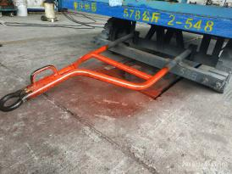
9 | 三围栏平台车轮胎（含钢圈） | 16×5-9 | 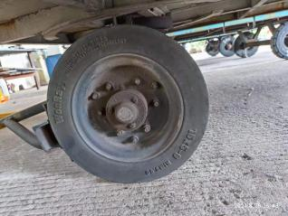
10 | 散货平台车轮胎（含钢圈） | 5.00-8 | 